Black Death

Humanity’s End

Abstract

**‘Black Death : Humanity’s End’**는 세기말을 기본 컨셉으로, 플레이어는 건물(제한된 공간)에서 무작위로 습득할 수 있는 아이템을 사용하여(혹은 지형을 활용하여) 플레이어에게 접근하고 공격하는 적(좀비 및 수색대)들을 처치하여 끝까지 생존하는 **싱글형 FPS PC게임** 입니다.

**게임 시스템은 다음과 같습니다 :**

1. 실행파일을 실행합니다.
2. 게임의 타이틀 화면이 나옵니다.
3. 타이틀 화면의 버튼을 통해 이벤트가 실행됩니다.
4. 타이틀 화면 버튼 중에 종료 버튼을 누르면 종료됩니다.

**게임 방법은 다음과 같습니다.**

1. 게임 타이틀 화면에서 버튼을 통해 게임에 진입합니다.
2. 플레이어는 아이템을 습득하는 시간을 가집니다. (n초) (파밍 phase)
3. 플레이어는 플레이어게 접근하는 적들을 처치합니다. (m초) (전투 phase)
4. 상기에 언급된 ‘파밍phase’와 ‘전투phase’를 반복합니다. (k회)
5. k회가 지나면 플레이어가 승리하고, k회 전에 플레이어의 hp가 0이 되면 패배합니다.
6. 승리, 패배, 임의로 전투를 종료하면 타이틀 화면으로 전환됩니다.

본 게임은 **3D환경에서의 아이템 수집과 슈팅이 가능한 FPS 게임**으로, SGA **게임 아카데미 과정에 진학중인 학생**들이 해당 과정에서 배운 **DirectX 및 Windows API 기술을 이용하여 제작**됩니다.

기획을 포함한 총 5명의 인원이 4주동안의 최초구현, 3주간의 추가구성, 2주간의 폴리싱 기간을 가질 것이며, 2주에 한번씩 총 4번의 발표를 진행할 예정입니다.

목차

1. 전체 시스템 6

**1.1** **게임순서(1)** 6

**1.2** **게임순서(2)** 7

**1.3** **게임방법** 8

**1.4** **인터페이스** 9

2. 타이틀 화면 10

**2.1** **버튼 이벤트** 11

**2.2** **차일드 윈도우의 생성** 13

**2.3** **How To Play** 14

**2.4** **Option** 15

**2.5** **Creadit** 16

**2.6** **Exit** 17

3. 로딩화면 18

4. 전투화면 19

**4.1** **Need to Help** 22

**4.2** **플레이어 승리** 27

**4.3** **플레이어 패배** 28

5. 캐릭터 29

**5.1** **캐릭터 이동** 29

**5.2** **캐릭터 회전(1)** 30

**5.3** **캐릭터 회전(2)** 31

**5.4** **캐릭터 액션 개요** 32

**5.5** **액션(소총, 권총)** 33

**5.6** **액션(칼)** 36

**5.7** **액션(수류탄)** 38

**5.8** **액션(약품)** 41

**5.9** **인벤토리** 44

**5.10** **능력치** 46

6. 스킬 47

7. 오브젝트 48

**7.1** **무기 오브젝트** 48

**7.2** **방어구 오브젝트** 49

**7.3** **장애물 오브젝트** 50

**7.4** **캐릭터와의 상호작용(무기 및 방어구)** 51

**7.5** **캐릭터와의 상호작용(장애물)** 52

8. 몬스터 53

**8.1** **개요** 53

**8.2** **생성** 54

**8.3** **표시 및 데미지 플로팅** 55

**8.4** **몬스터의 소멸** 56

**8.5** **FSM** 57

**8.6** **능력치** 58

9. 맵 59

**9.1** **개요** 59

**9.2** **캐릭터 스폰지역** 60

**9.3** **몬스터 스폰지역** 61

**9.4** **무기 스폰지역** 62

**9.5** **방어구 스폰지역** 63

**9.6** **문 트리거** 64

**9.7** **물리법칙** 65

10. 개발인원 66

11. 개발일정 67

1. 전체 시스템

## **게임순서(1)**

본 게임은 크게 게임 시스템, 인게임으로 구성되어 있으며, 순서도를 통해 게임의 순서와 흐름을 설명 드리고자 합니다. 전체적인 게임 시스템의 흐름은 다음과 같습니다.

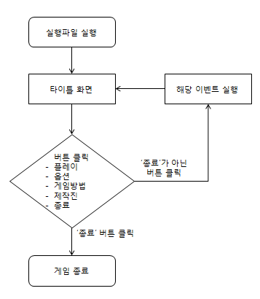

1. 실행파일을 실행합니다.
2. 게임의 타이틀 화면이 나옵니다.
3. 타이틀 화면의 버튼을 통해 이벤트가 실행됩니다.
   1. ‘플레이’ 버튼을 선택 : 게임 플레이가 진행됩니다. 게임이 종료되면 타이틀 화면으로 돌아옵니다.
   2. ‘옵션’ 버튼을 선택 : 옵션창을 생성합니다. 사운드, 비디오 등의 환경설정을 할 수 있습니다.
   3. ‘게임방법’ 버튼을 선택 : 인게임 인터페이스 및 승리조건, 패배조건을 설명합니다.
   4. ‘제작진’ 버튼을 선택 : 제작진을 표시합니다.
4. ‘종료’ 버튼을 선택 : 게임이 종료됩니다.

## **게임순서(2)**

아래의 순서도는 ‘타이틀 화면’에서 ‘플레이’버튼을 누르고 난 이후의 순서를 나타냅니다.

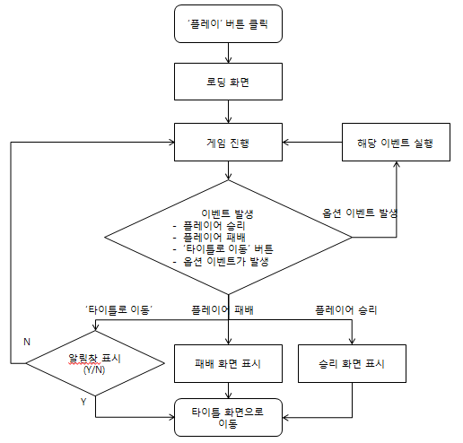

1. 타이틀 화면에서 ‘플레이’ 버튼을 선택합니다.
2. 로딩화면이 연출됩니다.
3. 게임 화면으로 진입합니다.
4. 특정 이벤트가 발생할 경우 다음 로직이 수행됩니다.
   1. 승리/패배 조건 달성 : 승리/패배 화면을 표시한 이후에 타이틀 화면으로 이동합니다.
   2. ESC 버튼을 누름 : 게임이 일시정지 되며, 메뉴를 통해 버튼을 선택할 수 있습니다.
   3. ESC 버튼을 통해 ‘타이틀로 이동’ 버튼 선택 : 확인/취소 팝업창을 생성합니다.
5. ESC 버튼을 통해 이외의 버튼을 선택 : 해당 이벤트를 실행하고 난 이후 게임을 재개합니다.

## **게임방법**

아래의 순서도는 인게임에서의 게임방법 및 로직을 대략적으로 나타냅니다.

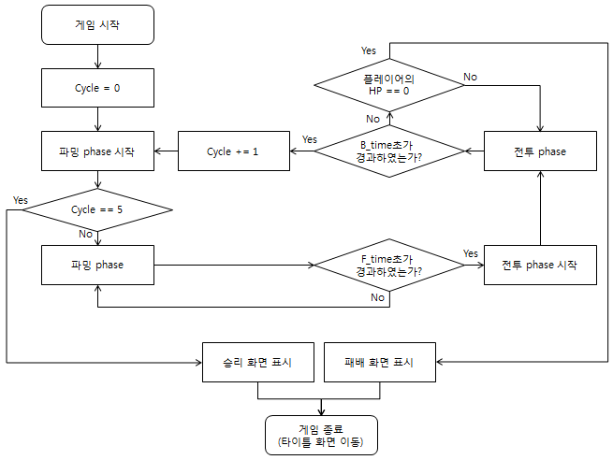

1. 게임 타이틀 화면에서 버튼을 통해 게임에 진입합니다.
2. 이 게임은 플레이 타임에 따라 ‘파밍phase’와 ‘전투phase’로 나뉘게 되며 특성은 다음과 같습니다.
   * + 파밍 phase : 몬스터가 등장하지 않음, 아이템 습득, 아이템과 상호작용이 가능 (F_time동안)
     + 전투 phase : 몬스터가 등장, 아이템 습득 가능, 아이템과 상호작용이 가능 (B_time동안)
3. 플레이어는 파밍 phase에서 정해진 F_time 동안 아이템을 습득할 수 있습니다.
4. 파밍 phase에서 정해진 F_time이 지나면 전투 phase로 전환됩니다.
5. 전투 phase에서 B_time이 지나면 스폰되었던 몬스터의 hp는 0이 되고 다시 파밍 phase로 돌입합니다.
6. 파밍 phase + 전투 phase 를 ‘1 Cycle’라고 합니다.
7. Cycle 횟수가 5회가 경과하여도 플레이어의 hp가 남아있다면, 승리화면이 표시됩니다.

## **인터페이스**

본 게임의 인터페이스는 크게 게임 시스템, 인게임으로 나눌 수 있습니다.

게임 전 : 타이틀화면 등과 같이 게임 시스템과 관련된 경우의 인터페이스입니다.

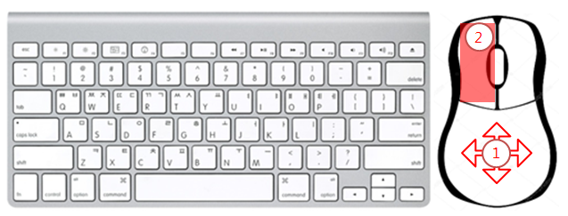

1. 마우스 상/하/좌/우 이동 : 마우스 포인터가 2D 시점으로 이동합니다.
2. 마우스 좌클릭 : 해당되는 버튼을 선택할 수 있습니다.

게임 중 : 인게임 (3D 렌더링이 이루어지며, 전투가 가능한 시점)

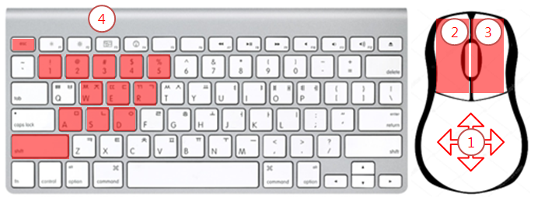

1. 마우스 좌/우 이동 : 캐릭터가 Y축으로 회전합니다.

마우스 상/하 이동 : 캐릭터가 위/아래를 바라봅니다.

1. 마우스 우클릭 : 무기를 사용합니다
2. 마우스 좌클릭 : ZoomIn/ZoomOut이 가능합니다. (토글)
3. W/A/S/D : (캐릭터가 바라보는 방향을 기준으로) 캐릭터가 (전/좌/후/우) 이동합니다.

R : 무기를 재장전 합니다.

E : 오브젝트와 상호작용 (줍기 / 이동시키기 / 무기교체하기)이 가능합니다.

1/2/3/4/5 : 무기를 교체합니다. (장총/소총/수류탄/칼)

Shift : 캐릭터가 걷기/달리기 변경이 가능합니다 (토글)

ESC : 게임이 일시 정지되며, 게임 관련 메뉴가 등장합니다.

1. 타이틀 화면

상기에 명시된 테이블의 항목으로 예상되는 UI 스토리보드입니다.

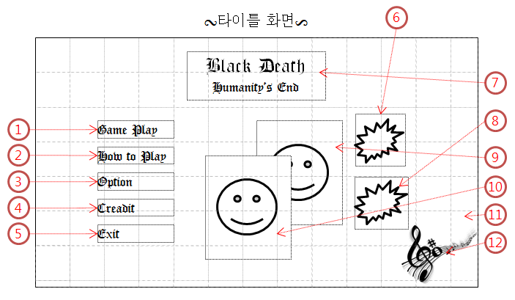

1. 게임을 시작할 수 있습니다.
2. 게임방법을 볼 수 있습니다.
3. 사운드, 그래픽 등의 시스템을 조정할 수 있습니다.
4. 제작진을 볼 수 있습니다.
5. 게임을 종료할 수 있습니다.
6. 데코용 스프라이트입니다.
7. 게임타이틀입니다.
8. 데코용 스프라이트입니다.
9. 데코용 좀비입니다.
10. 데코용 좀비입니다.
11. 어두운 느낌의 배경화면입니다.
12. 반복되는 BGM이 실행됩니다. (화면상에 출력되는 내용은 아닙니다)

## **버튼 이벤트**

아래의 그림들은 타이틀 화면에서 마우스포인터가 버튼 영역으로 접근 하였을 경우 발생하는 내용입니다.

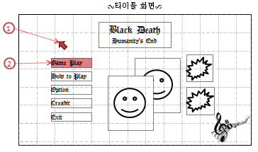

1. 해당지역에 마우스 포인터가 존재한다고 가정합니다.
2. 버튼에 텍스처가 존재한다는 내용을 붉은색으로 표시하였습니다.

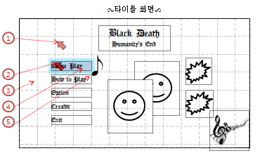

1. 이전의 마우스 포인터 위치입니다.
2. 마우스 포인터가 버튼 영역으로 접근한 것을 묘사하였습니다.
3. 마우스 포인터가 버튼 영역으로 접근하면(영역 내로 들어오면) 스프라이트가 출력됩니다.
4. 마우스 포인터가 버튼 영역으로 접근하면(영역 내로 들어오면) 텍스쳐가 변환됩니다.
5. 마우스 포인터가 버튼 영역으로 접근하면(영역 내로 들어오면) 효과음이 한번 실행됩니다.

아래의 그림들은 타이틀 화면에서 버튼을 클릭하였을 경우 발생하는 내용입니다.

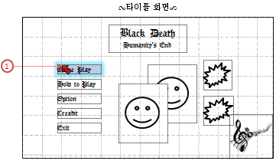

1. 버튼 지역에 마우스 포인터가 위치하는 상황입니다.

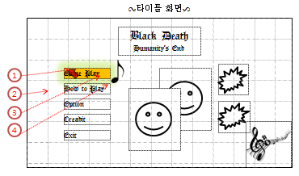

1. 마우스 클릭이 이루어진 상황입니다.
2. 해당 영역을 클릭하면 스프라이트가 출력됩니다.
3. 해당 영역을 클릭하면 텍스쳐가 변환됩니다.
4. 해당 영역을 클릭하면 효과음이 한번 실행됩니다.

## **차일드 윈도우의 생성**

아래의 그림은 TITLE에서 버튼을 눌렸을 경우 생성되는 차일드 윈도우의 내용입니다.

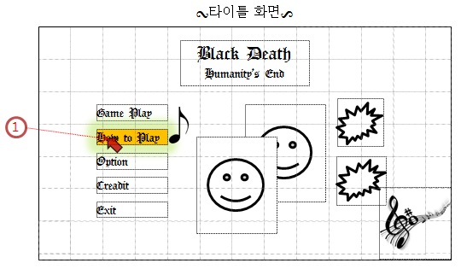

1. ‘How to Play’ 버튼을 클릭한 모습입니다. 게임 방법을 볼 수 있는 창입니다.

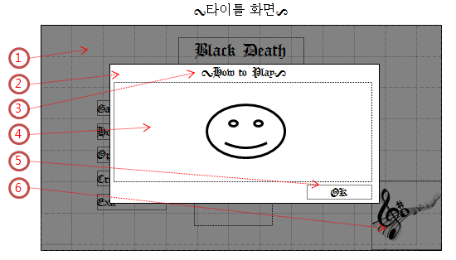

1. 차일드 윈도우가 생성되면 부모 UI의 나머지 영역은 마우스와 상호작용이 되지 않습니다.
2. 차일드 윈도우의 배경 텍스처가 출력됩니다.
3. 차일드 윈도우의 제목 텍스처가 출력됩니다.
4. 차일드 윈도우에 설명방법을 텍스처 형식으로 출력합니다.
5. 차일드 윈도우에 속해있는 버튼입니다.
6. 차일드 윈도우가 열려있다고 하더라도 부모 UI에 속한 BGM은 꺼지지 않습니다.

## **How To Play**

HOW TO PLAY 버튼의 내용은 OK 버튼을 클릭하여 다음 창으로 전환됩니다. 총 5페이지로 구성됩니다.

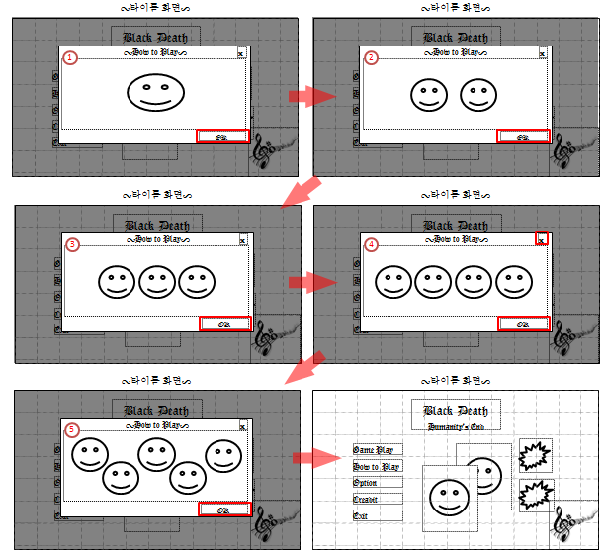

1. 1번 창에서 OK 버튼을 누르면 2번 창으로 전환됩니다.
2. 2 번 창에서 OK 버튼을 누르면 3번 창으로 전환됩니다.
3. 3번 창에서 OK 버튼을 누르면 4번 창으로 전환됩니다.
4. 4번 창에서 OK버튼을 누르면 5번 창으로 전환됩니다.
5. 5번 창에서 OK 버튼을 TITLE 화면으로 이동합니다.
6. 차일드 윈도우 상단에 위치한 X 버튼을 클릭하면 TITLE 화면으로 이동합니다.

## **Option**

TITLE 화면에서 ‘Option’ 버튼을 클릭한 모습입니다. 게임 옵션을 지정할 수 있습니다..

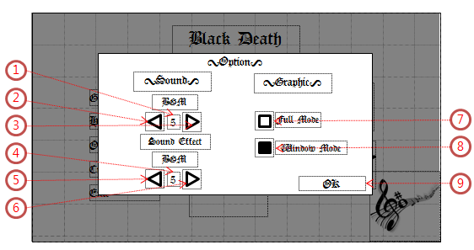

1. 현재 BGM의 단계입니다. 총 11단계로 구분되며, 게임을 시작하면 5단계로 초기화됩니다.
2. 버튼을 클릭하면 현재 BGM 단계에서 -1 합니다. 0이되면 BGM 소리가 나지 않습니다.
3. 버튼을 클릭하면 현재 BGM 단계에서 +1합니다. 10이되면 BGM 소리가 최대치가 됩니다.
4. 현재 효과음의 단계입니다. 총 11단계로 구분되며, 게임을 시작하면 5단계로 초기화됩니다.
5. 버튼을 클릭하면 현재 효과음 단계에서 -1 합니다. 0이되면 효과음의 소리가 나지 않습니다.
6. 버튼을 클릭하면 현재 효과음 단계에서 +1 합니다. 10이되면 효과음 소리가 최대치가 됩니다.
7. 게임화면을 FULL MODE를 제공합니다. (선택하면WINDOW MODE 버튼은 해제됩니다.)
8. 게임화면을 WINDOW MODE를 제공합니다. (선택하면 FULL MODE 버튼은 해제됩니다.) (초기화모드)
9. 확인 버튼을 누르면 변경된 내용을 적용합니다.

## **Creadit**

TITLE 화면에서 ‘Creadit’ 버튼을 클릭한 모습입니다. 32기 학생들의 프로필을 출력합니다.

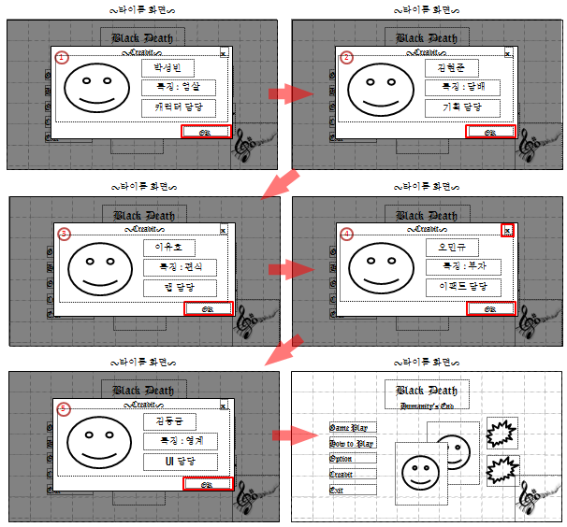

1. 1번 창에서 OK 버튼을 누르면 2번 창으로 전환됩니다.
2. 2 번 창에서 OK 버튼을 누르면 3번 창으로 전환됩니다.
3. 3번 창에서 OK 버튼을 누르면 4번 창으로 전환됩니다.
4. 4번 창에서 OK버튼을 누르면 5번 창으로 전환됩니다.
5. 5번 창에서 OK 버튼을 TITLE 화면으로 이동합니다.

(텍스처로 출력할 예정이며, 상황에 따라서 변동될 수 있는 내용입니다)

1. 차일드 윈도우 상단에 위치한 X 버튼을 클릭하면 TITLE 화면으로 이동합니다.

## **Exit**

TITLE 화면에서 ‘Exit’ 버튼을 클릭한 모습입니다. 게임을 종료할 경우 사용합니다.

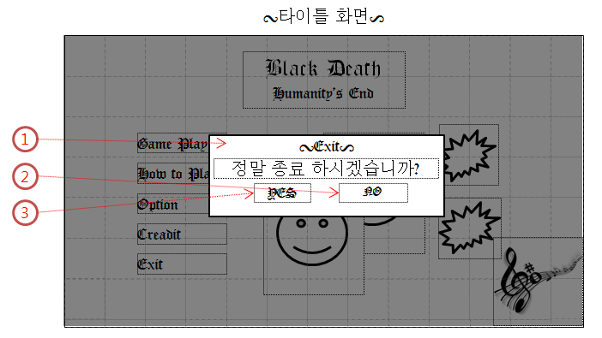

1. 종료를 위한 창이 열립니다.
2. NO를 클릭할 경우 차일드 윈도우가 닫히고 다시 타이틀 화면으로 전환됩니다.
3. YES를 클릭할 경우 게임을 종료합니다.
4. 로딩화면

TITLE 화면에서 ‘Game Play’ 버튼을 누르면 게임을 시작하기 전 로딩화면이 등장합니다.

Battle Scene으로 전환되면 최초로 출력되며, 3D 랜더링을 완료하면 키를 눌러 게임 진행이 가능합니다.

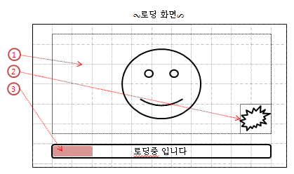

1. 게임 설명에 관한 텍스쳐가 등장합니다.
2. 로딩 전용 스프라이트가 등장합니다.
3. 로딩바가 등장합니다.

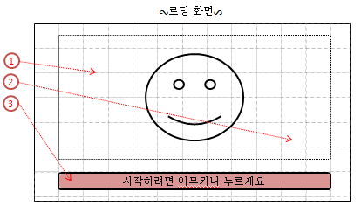

1. 변화하지 않습니다.
2. 스프라이트가 사라집니다.
3. 로딩바에 출력되는 텍스트가 변환됩니다.
4. 전투화면

로딩화면에서 아무키나 누르게 되면 게임을 시작하게 됩니다.

아래의 그림은 전투중에 나타날 UI 구성에 대해 소개합니다.

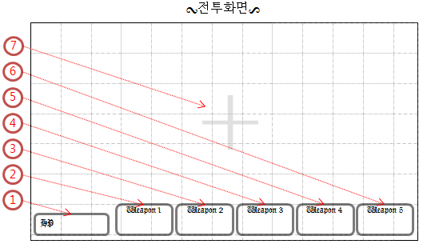

상기에 제시된 내용은 모두 변화하지 않는 텍스쳐이며, 지속적으로 출력됩니다.

1. HP가 표시되는 곳입니다.
2. Weapon1의 내용을 표시하는 곳입니다.
3. Weapon2의 내용을 표시하는 곳입니다.
4. Weapon3의 내용을 표시하는 곳입니다.
5. Weapon4의 내용을 표시하는 곳입니다.
6. Weapon5의 내용을 표시하는 곳입니다.
7. Aim을 표시하는 곳입니다.

다음은 텍스쳐가 아닌, 전투중에 수시로 갱신되어 출력될 내용을 표시하였습니다.

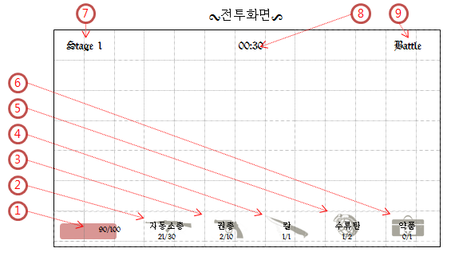

1. HP가 남은체력/총체력으로 표시됩니다. 비율을 나타내는 바가 출력됩니다.
2. Weapon1텍스쳐, 이름, 남은양/총량 형식으로 표시됩니다.
3. Weapon2텍스쳐, 이름, 남은양/총량 형식으로 표시됩니다.
4. Weapon3텍스쳐, 이름, 남은양/총량 형식으로 표시됩니다.
5. Weapon4텍스쳐, 이름, 남은양/총량 형식으로 표시됩니다.
6. Weapon5텍스쳐, 이름, 남은양/총량 형식으로 표시됩니다.
7. 현재 진행중인 Stage가 표시됩니다.
8. Phase 전환까지 남은시간을 표시합니다.
9. 현재 phase를 표시합니다.

실제 전투화면의 구성은 전투화면구성(1)과 전투화면구성(2)를 합한 모습을 기본으로 하고 있습니다.

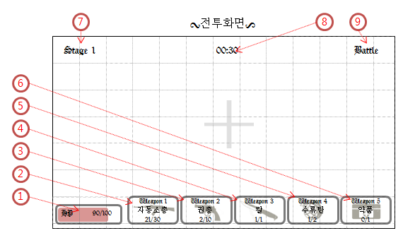

1. 총 체력이 100이며, 남은체력이 90임을 확인할 수 있습니다.
2. 1을 누르면 자동소총을 사용할 수 있습니다. 재장전을 하면 총 30발로 재장전되며, 현재 21발이 남은 것을 확인할 수 있습니다.
3. 2을 누르면 권총을 사용할 수 있습니다. 재장전을 하면 총 10발을 사용하며, 2발이 남은 것을 확인할 수 있습니다.
4. 3을 누르면 칼을 사용할 수 있습니다. 재장전을 할 수 없으며, 무기를 사용하여도 소모가 되지 않습니다.
5. 4를 누르면 수류탄을 사용할 수 있습니다. 재장전을 하면 총 2개까지 사용할 수 있으며, 현재 1개 사용이 가능한 것을 확인할 수 있습니다.
6. 5를 누르면 약품(소모품)을 사용할 수 있습니다. 재장전을 하면 총 1개까지 사용할 수 있으며, 현재 0개 사용이 가능한 것을 확인할 수 있습니다.
7. 현재 Stage가 첫번째임을 확인할 수 있습니다.
8. Stage2 Farming Phase 전환까지 30초가 남은 것을 확인할 수 있습니다.
9. 현재 phase는 Battle Phase 임을 확인할 수 있습니다.

## **Need to Help**

다음 그림은 파밍 phase와 전투 phase중에 ESC를 눌렀을 경우 발생하는 차일드 윈도우의 내용입니다.

본 기획서에서는 편의상 ‘Need to Help 윈도우(혹은 N2H 창)’이라고 표기하겠습니다.

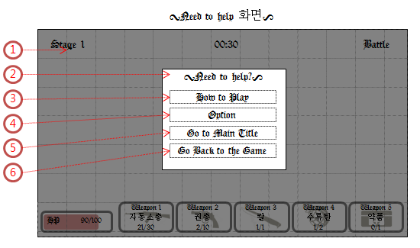

1. N2H창이 활성화가 되면 다음과 같은 효과가 발생합니다.
   1. 타이머가 멈추며 전투를 멈출 수 있습니다.
   2. 화면상에 보이지 않았던 마우스포인터가 활성화 됩니다.
   3. N2H창 밖에 있는 모든 영역은 마우스포인터 이벤트에 반응하지 않습니다.
2. 차일드 윈도우의 배경입니다.
3. How to Play 버튼을 누르면 게임 방법을 볼 수 있는 차일드 윈도우가 생성됩니다.
4. Option 버튼을 누르면 옵션을 변경할 수 있는 차일드 윈도우가 생성됩니다.
5. Go to Main Title 버튼을 누르면 타이틀 화면으로 이동할 수 있는 차일드 윈도우가 생성됩니다.
6. Go Back to the Game 버튼을 누르면 N2H창이 사라지며, 다시 전투를 할 수 있습니다.
7. Stage2 Farming Phase 전환까지 30초가 남은 것을 확인할 수 있습니다.

HOW TO PLAY 버튼의 내용은 OK 버튼을 클릭하여 다음 창으로 전환됩니다. 총 5페이지로 구성됩니다.

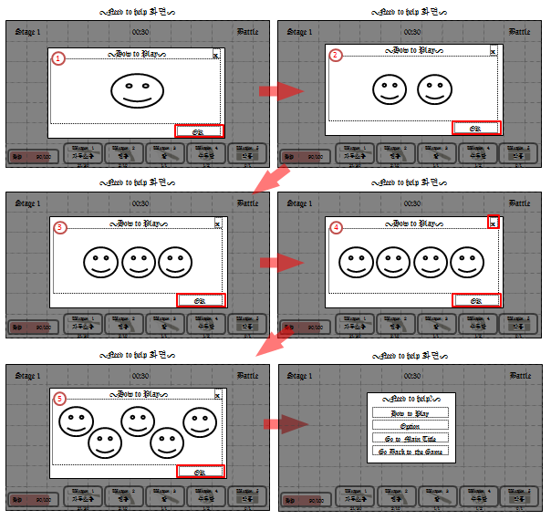

1. 1번 창에서 OK 버튼을 누르면 2번 창으로 전환됩니다.
2. 2 번 창에서 OK 버튼을 누르면 3번 창으로 전환됩니다.
3. 3번 창에서 OK 버튼을 누르면 4번 창으로 전환됩니다.
4. 4번 창에서 OK버튼을 누르면 5번 창으로 전환됩니다.
5. 5번 창에서 OK 버튼을 누르면 N2H 창이 다시 등장합니다.
6. 차일드 윈도우 상단에 위치한 X 버튼을 클릭하면 누르면 N2H 창이 다시 등장합니다.

전투 화면에서 N2H창을 통해 ‘Option’ 버튼을 클릭한 모습입니다. 게임 옵션을 지정할 수 있습니다..

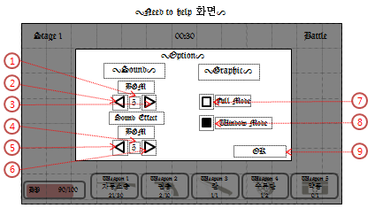

1. 현재 BGM의 단계입니다. 총 11단계로 구분되며, 게임을 시작하면 5단계로 초기화됩니다.
2. 버튼을 클릭하면 현재 BGM 단계에서 -1 합니다. 0이되면 BGM 소리가 나지 않습니다.
3. 버튼을 클릭하면 현재 BGM 단계에서 +1합니다. 10이되면 BGM 소리가 최대치가 됩니다.
4. 현재 효과음의 단계입니다. 총 11단계로 구분되며, 게임을 시작하면 5단계로 초기화됩니다.
5. 버튼을 클릭하면 현재 효과음 단계에서 -1 합니다. 0이되면 효과음의 소리가 나지 않습니다.
6. 버튼을 클릭하면 현재 효과음 단계에서 +1 합니다. 10이되면 효과음 소리가 최대치가 됩니다.
7. 게임화면을 FULL MODE를 제공합니다. (선택하면WINDOW MODE 버튼은 해제됩니다.)
8. 게임화면을 WINDOW MODE를 제공합니다. (선택하면 FULL MODE 버튼은 해제됩니다.) (초기화모드)
9. 확인 버튼을 누르면 변경된 내용이 적용되며, 다시 N2H 창으로 이동합니다.

전투 화면에서 N2H창을 통해 ‘Option’ 버튼을 클릭한 모습입니다. 게임 옵션을 지정할 수 있습니다..



1. 현재 BGM의 단계입니다. 총 11단계로 구분되며, 게임을 시작하면 5단계로 초기화됩니다.
2. 버튼을 클릭하면 현재 BGM 단계에서 -1 합니다. 0이되면 BGM 소리가 나지 않습니다.
3. 버튼을 클릭하면 현재 BGM 단계에서 +1합니다. 10이되면 BGM 소리가 최대치가 됩니다.
4. 현재 효과음의 단계입니다. 총 11단계로 구분되며, 게임을 시작하면 5단계로 초기화됩니다.
5. 버튼을 클릭하면 현재 효과음 단계에서 -1 합니다. 0이되면 효과음의 소리가 나지 않습니다.
6. 버튼을 클릭하면 현재 효과음 단계에서 +1 합니다. 10이되면 효과음 소리가 최대치가 됩니다.
7. 게임화면을 FULL MODE를 제공합니다. (선택하면WINDOW MODE 버튼은 해제됩니다.)
8. 게임화면을 WINDOW MODE를 제공합니다. (선택하면 FULL MODE 버튼은 해제됩니다.) (초기화모드)
9. 확인 버튼을 누르면 변경된 내용이 적용되며, 다시 N2H 창으로 이동합니다.

전투 화면에서 N2H창을 통해 ‘Go to Main Title’버튼을 클릭한 모습입니다. Title scene으로 이동할 수 있습니다.

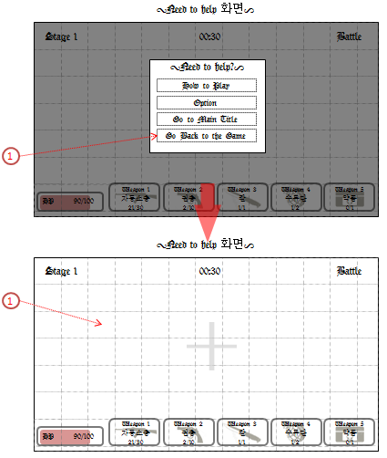

1. N2H 창에서 ‘Go Back to the Game’ 버튼을 클릭합니다.
2. N2H창이 종료되며 다음과 같은 효과가 발생합니다.
   1. 타이머가 다시 진행되며 전투를 재개합니다.
   2. 화면상에 나타났던 마우스포인터가 비활성화 됩니다.
   3. 마우스포인터 이벤트에 반응하지 않던 영역들이 사라집니다.
3. 멈추어 있었던 BGM이 멈춘 지점에서 다시 실행됩니다.

## **플레이어 승리**

전투 화면에서 특정 조건이 만족되면 플레이어가 승리하게 됩니다.

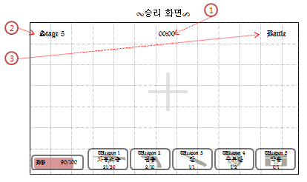

1. 현재 Stage가 5번째 이면서
2. 현재 phase가 battle phase이면서
3. 카운트 되는 시간(남아있는 시간)이 0이 된 경우.

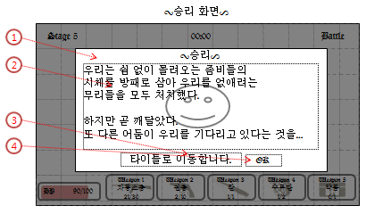

1. 승리 조건을 만족하는 즉시 승리화면에 관한 차일드 윈도우를 표시합니다.
2. 승리 내용이 표시된 텍스처를 출력합니다.
3. 텍스트를 출력합니다.
4. 타이틀 화면으로 이동하는 버튼을 출력합니다.

## **플레이어 패배**

전투 화면에서 특정 조건이 만족되면 플레이어가 패배하게 됩니다.

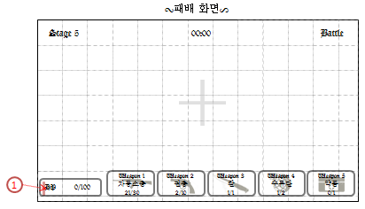

1. 승리조건을 만족하지 못한 상태에서 플레이어의 HP가 0이 되는 경우

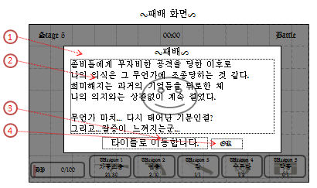

1. 패배 조건을 만족하는 즉시 패배화면에 관한 차일드 윈도우를 표시합니다.
2. 패배 내용이 표시된 텍스처를 출력합니다.
3. 텍스트를 출력합니다.
4. 타이틀 화면으로 이동하는 버튼을 출력합니다.
5. 캐릭터

## **캐릭터 이동**

유저는 키보드 버튼을 이용하여 캐릭터를 이동시킬 수 있습니다.

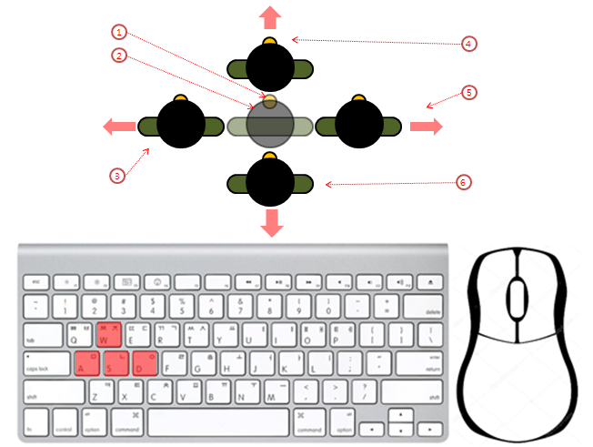

1. 캐릭터의 눈(정면)에 카메라가 달려 있는 모습을 나타내었습니다.
2. 캐릭터의 본체를 탑뷰로 표현하였습니다.
3. 키보드 ‘A’키를 누르면 카메라 뷰벡터 x, z의 성분만 고려하여 좌측으로 이동합니다.
4. 키보드 ‘W’키를 누르면 카메라 뷰벡터의 x, z의 성분만 고려하여 정면으로 이동합니다.
5. 키보드 ‘D’키를 누르면 카메라 뷰벡터의 x, z의 성분만 고려하여 우측으로 이동합니다.
6. 키보드 ‘S’키를 누르면 카메라 뷰벡터의 x, z의 성분만 고려하여 뒤로 이동합니다.

## **캐릭터 회전(1)**

유저는 마우스를 좌우로 이동시켜 캐릭터를 회전시킬 수 있습니다.

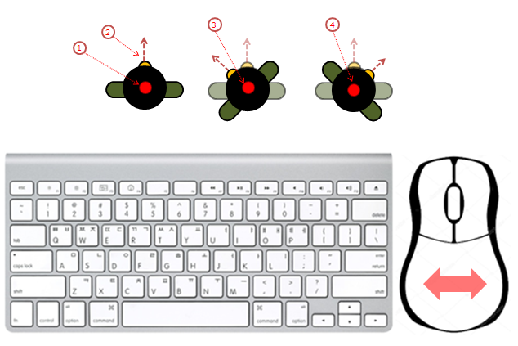

1. 캐릭터의 머리 중앙에 있는 빨간점은 가상의 회전축(y축)을 의미합니다.
2. 카메라와 카메라가 바라보는 뷰벡터를 의미합니다.
3. 마우스를 좌로 이동시키는 경우 y축을 기준으로 시계반대 방향으로 캐릭터가 회전합니다.
4. 마우스를 우로 이동시키는 경우 y축을 기준으로 시계방향으로 캐릭터가 회전합니다.

## **캐릭터 회전(2)**

유저는 마우스를 상하로 이동시켜 캐릭터의 시선을 이동시킬 수 있습니다.

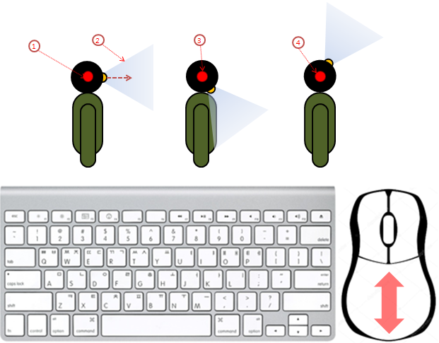

1. 캐릭터의 머리 중앙에 있는 빨간점은 가상의 회전축(시선벡터의 법선) 을 의미합니다.
2. 카메라 및 카메라 시선백터, 프러스텀을 나타냅니다.
3. 마우스를 아래로 이동시키면 머리가 회전축에 따라 시계반대 방향으로 회전합니다.
   1. 회전할 수 있는 최대 각도가 정해져 있습니다.
   2. 최대값은 시선벡터로부터 -45도입니다(예상)
4. 마우스를 위로로 이동시키면 머리가 회전축에 따라 시계방향으로 회전합니다.
   1. 회전할 수 있는 최대 각도가 정해져 있습니다.
5. 최대값은 시선벡터로부터 +45도입니다(예상)

## **캐릭터 액션 개요**

유저는 키보드 버튼과 마우스 클릭을 이용하여 무기를 교체 및 사용할 수 있습니다.

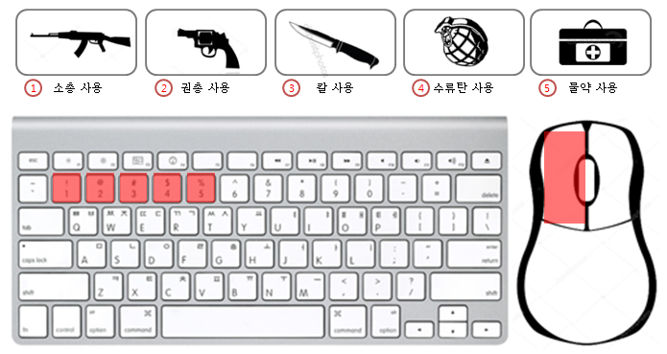

1. 키보드 ‘1’ 버튼을 눌러 캐릭터가 현재 들고 있는 무기류를 ‘소총’으로 변경할 수 있습니다.
   1. 클릭하면 소총을 사용할 수 있습니다.
2. 키보드 ‘2’버튼을 눌러 캐릭터가 현재 들고 있는 무기류를 ‘권총’으로 변경할 수 있습니다.
   1. 클릭하면 권총을 사용할 수 있습니다.
3. 키보드 ‘3’버튼을 눌러 캐릭터가 현재 들고 있는 무기류를 ‘’칼’로 변경할 수 있습니다.
   1. 클릭하면 칼을 사용할 수 있습니다.
4. 키보드 ‘4’버튼을 눌러 캐릭터가 현재 들고 있는 무기류를 ‘수류탄’으로 변경할 수 있습니다.
   1. 클릭하면 수류탄을 사용할 수 있습니다.
5. 키보드 ‘5’버튼을 눌러 캐릭터가 현재 들고 있는 무기류를 ‘약품’으로 변경할 수 있습니다.
6. 클릭하면 악품을 사용할 수 있습니다.

## **액션(소총, 권총)**

키보드 ‘1’ ‘2’ 버튼을 눌러 캐릭터가 현재 들고 있는 무기류를 ‘소총’ 및 ‘권총’으로 변경할 수 있습니다.

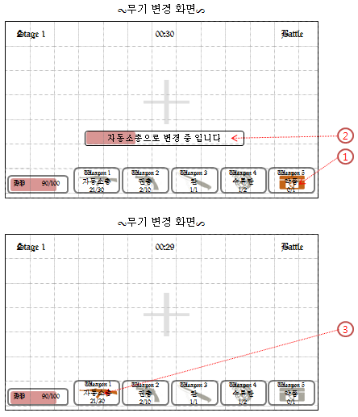

1. 예시로, 현재 사용하고 있는 무기류가 약품이라고 가정합니다.
2. 키보드 ‘1’버튼을 누르면 바가 등장하며 변경중임을 알립니다. (약 2초)
   1. 변경 중에 총을 달그락거리는 효과음이 제공됩니다.
   2. 변경 중에 소총으로 변경하는 애니메이션이 제공됩니다.
3. 지정된 시간이 끝나면 바가 사라지며 소총으로 변경됩니다. (그리고 사용할 수 있습니다)

소총을 사용하면 카메라 벡터를 중심으로 도 만큼의 발파지점 내에 총알을 발사합니다.

이때, 발파지점의 지름이 증가하며, 반동이 발생합니다.

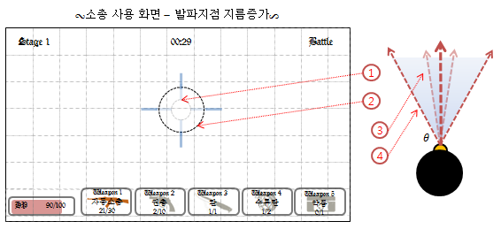

1. 최초의 발파지점을 원으로 표시합니다.
2. 연속으로 소총으로 발사하면, 발파지점의 지름이 증가합니다.
3. 최초의 발파지점은 카메라 시선벡터를 중심으로 만큼의 범위를 가지는 원을 나타냅니다.
4. 연속으로 소총을 발사하면 가 증가하며(한계치를 가지고 있음), 발사를 멈추면 수 초 내에 원상태로 복원됩니다.

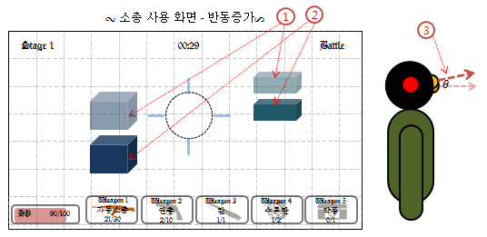

1. 최초 과녁 주변의 오브젝트를 표시하였습니다.
2. 발사하면 카메라 벡터의 y축 방향으로 일정치의 각이 변형됩니다. 수 초 내에 원상태로 복원됩니다.

소총 사용 중 남은 발사 수를 모두 사용하면 재장전을 요구합니다.

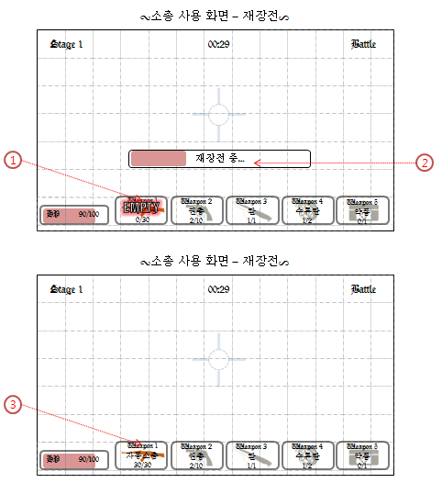

1. 아래의 남은 발사 수 표시가 0이 되면 ‘EMPTY’라고 표시됩니다.
2. 키보드 ‘R’키를 누르면 재장전을 할 수 있습니다. 재장전 할 때 시간이 걸립니다.
3. 재장전 시간이 지나면 남은 발사 수가 최대 탄 수와 일치하게 됩니다.

## **액션(칼)**

키보드 ‘3’ 버튼을 눌러 캐릭터가 현재 들고 있는 무기류를 ‘칼’로 변경할 수 있습니다.

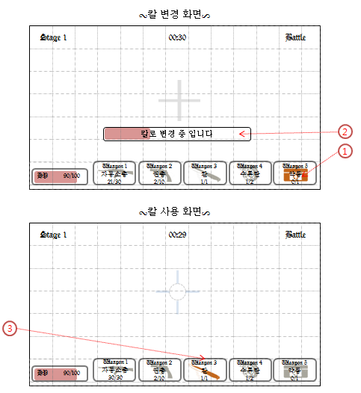

1. 예시로, 현재 사용하고 있는 무기류가 약품이라고 가정합니다.
2. 키보드 ‘3’버튼을 누르면 바가 등장하며 변경중임을 알립니다. (약 2초)
   1. 변경 중에 칼을 칼집에서 빼는 효과음이 제공됩니다.
   2. 변경 중에 칼로 변경하는 애니메이션이 제공됩니다.
3. 지정된 시간이 끝나면 바가 사라지며 칼로 변경됩니다. (그리고 사용할 수 있습니다)

‘칼’과 ‘소총’의 공통점과 차이점은 다음과 같습니다.

1. 공통점
   1. 모두 마우스 좌클릭으로 사용할 수 있습니다.
2. 차이점
   1. 칼 – 히트박스를 생성합니다 소총 – 발사체를 생성합니다.
   2. 칼 – 내구도를 사용하지 않습니다. 소총 – 내구도를 사용합니다.
   3. 칼 – 발파지점 지름이 증가하지 않습니다. 소총 – 발파지점 지름이 증가합니다.
   4. 칼 – 반동이 없습니다. 소총 – 반동이 있습니다.

## **액션(수류탄)**

키보드 ‘4’ 버튼을 눌러 캐릭터가 현재 들고 있는 무기류를 ‘수류탄’으로 변경할 수 있습니다.

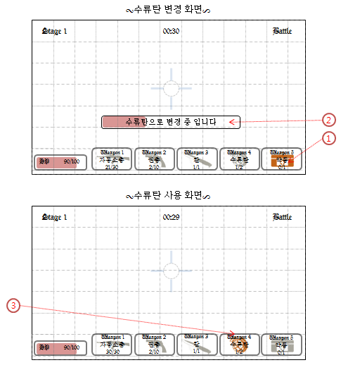

1. 예시로, 현재 사용하고 있는 무기류가 약품이라고 가정합니다.
2. 키보드 ‘4’버튼을 누르면 바가 등장하며 변경중임을 알립니다. (약 2초)
   1. 변경 중에 주머니를 뒤지는 효과음이 제공됩니다.
   2. 변경 중에 수류탄을 쥔 애니메이션이 제공됩니다.
3. 지정된 시간이 끝나면 바가 사라지며 수류탄으로 변경됩니다. (그리고 사용할 수 있습니다)

수류탄이 선택된 상태에서 마우스 우측 버튼을 누르고 있으면 수류탄 발사 거리를 조절할 수 있습니다.

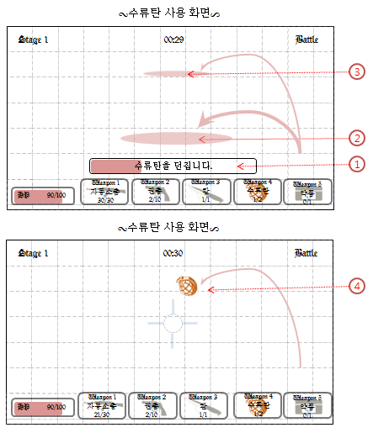

1. 버튼을 누르고 있는 동안 바가 증가합니다.
2. 바닥에 수류탄의 예상 착지지점이 표시됩니다.
3. 누르고 있는 동안 카메라 시선 백터 방향으로 예상 착지지점이 멀어집니다.
4. 마우스 버튼을 때면 예상 착지지점을 수류탄이 날아갑니다. (수류탄 수량이 감소합니다.)
5. 만약 수류탄을 취소하고 싶다면 다시 4번 버튼을 누릅니다.

‘수류탄과 ‘소총’의 공통점과 차이점은 다음과 같습니다.

1. 공통점
   1. 모두 마우스 좌클릭으로 사용할 수 있습니다.
   2. 내구도를 사용합니다.
2. 차이점
   1. 수류탄 – 트랩을 생성합니다. 소총 – 발사체를 생성합니다.
   2. 수류탄 – 일정 시간이 지나면 효과가 생깁니다. 소총 – 즉시 생성합니다.
   3. 수류탄 – 발파지점 지름이 증가하지 않습니다. 소총 – 발파지점 지름이 증가합니다.
   4. 수류탄 – 반동이 없습니다. 소총 – 반동이 있습니다.
   5. 수류탄 – 사거리가 변경됩니다. 소총 – 사거리가 변경되지 않습니다.

## **액션(약품)**

키보드 ‘5’ 버튼을 눌러 캐릭터가 현재 들고 있는 무기류를 ‘약품’으로 변경할 수 있습니다.

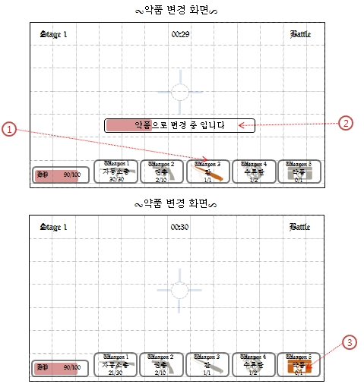

1. 예시로, 현재 사용하고 있는 무기류가 칼이라고 가정합니다.
2. 키보드 ‘5’버튼을 누르면 바가 등장하며 변경중임을 알립니다. (약 2초)
   1. 변경 중에 약병소리의 효과음이 제공됩니다.
   2. 변경 중에 약병을 드는 애니메이션이 제공됩니다.
3. 지정된 시간이 끝나면 바가 사라지며 약품으로 변경됩니다. (그리고 사용할 수 있습니다)

약품이 선택된 상태에서 마우스 우클릭을 통해 약품을 사용할 수 있습니다.

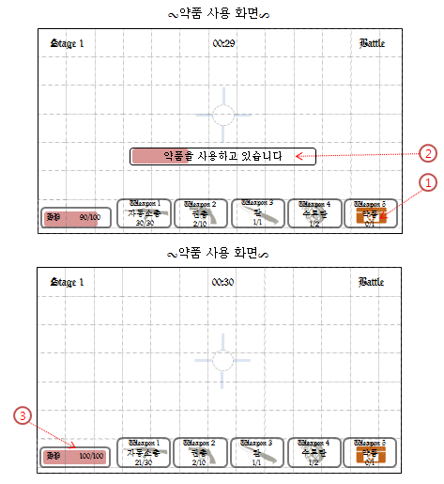

1. 현재 약품이 선택되어 있습니다.
2. 마우스 우클릭을 하면 바가 생성되며, 약품을 사용하고 있다는 것을 표시합니다.
   1. 사용 중에 물을 마시는 효과음이 제공됩니다.
   2. 사용 중에 약병을 들이키는 애니매이션이 제공됩니다.
3. 지정된 시간이 끝나면 바가 사라지며 체력이 회복됩니다.

‘약품’과 ‘소총’의 공통점과 차이점은 다음과 같습니다.

1. 공통점
   1. 모두 마우스 좌클릭으로 사용할 수 있습니다.
   2. 내구도를 사용합니다.
2. 차이점
   1. 약품 – 시전자 자기버프를 생성합니다 소총 – 발사체를 생성합니다.
   2. 약품 – 일정 시간이 지나면 효과가 생깁니다. 소총 – 즉시 생성합니다.
   3. 약품 – 발파지점 지름이 증가하지 않습니다. 소총 – 발파지점 지름이 증가합니다.
   4. 약품 – 반동이 없습니다. 소총 – 반동이 있습니다.

## **인벤토리**

플레이어는 키보드 ‘I’키를 눌러 자신의 인벤토리창을 열 수 있습니다.

인벤토리 화면은 크게 장비, 소지품으로 나뉘게 됩니다.

* + - 장비 : 캐릭터의 모습, 능력치, 장착무기, 장착 방어구를 표시합니다.
    - 소지품 : 캐릭터가 파밍한 무기 및 방어구의 수량을 볼 수 있습니다.

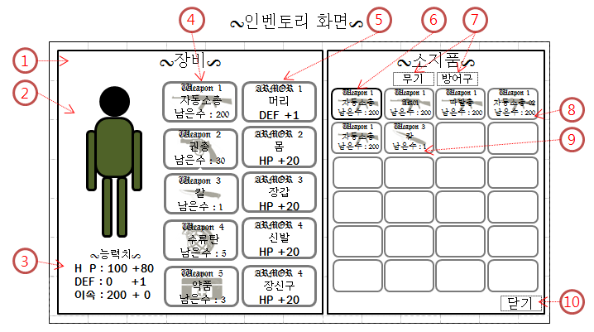

1. 키보드 ‘I’를 눌러 인벤토리 창을 열 수 있습니다. 이때 게임이 일시정지됩니다.
2. 캐릭터 정면에 위치한 카메라를 이용하여 직교 투영한 모습을 뷰포트를 이용해 출력합니다.
3. 능력치를 표시합니다.
4. 현재 착용하고 있는 무기를 표시합니다.
5. 현재 착용하고 있는 방어구 및 상승하는 능력치를 표시합니다.
6. 현재 착용하고 있는 무기 혹은 방어구일 경우 색 또는 아이콘을 이용하여 표시합니다.
7. 각 인벤토리는 무기와 방어구 별도로 관리되며, 버튼을 이용해 볼 수 있습니다.
8. 아이템 아래에는 파밍을 했던 총 수량이 표시됩니다.
9. 내구도를 사용하지 않는 아이템은 파밍하여도 남은수가 항상 1로 유지됩니다.
10. ‘닫기’버튼을 누르면 인벤토리 창을 닫고 다시 게임을 진행합니다.

플레이어는 인벤토리 창을 열고 있는 상태에서 마우스를 아이템에 위치시켜 아이템 효과를 볼 수 있습니다.

이는 장비창과 소지품창 모두 동일하게 적용됩니다.

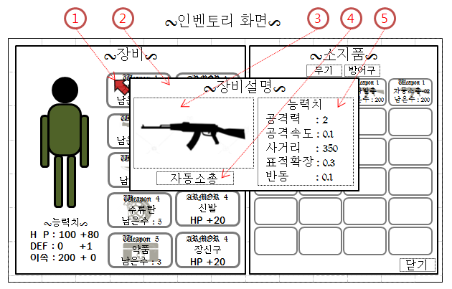

1. 마우스 커서 위치가 아이템 위에 있다고 가정합니다.
2. 장비를 설명하는 차일드 윈도우가 마우스 포인터 오른쪽에 표시됩니다
3. 장비 2D 텍스처를 출력합니다.
4. 장비의 이름을 출력합니다.
5. 장비의 능력치를 출력합니다.

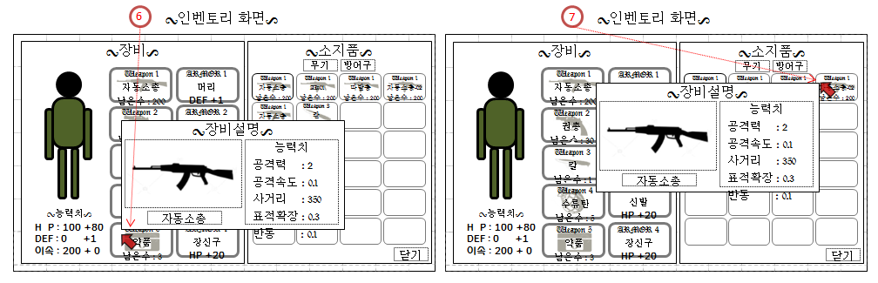

장비 설명에 관한 윈도우가 모두 표시되지 않을 경우, 마우스 포인터 좌측 혹은 위에 표시됩니다.

1. 아래 공간이 부족한 경우 마우스 포인터의 위에 표시됩니다.
2. 오른쪽 공간이 부족한 경우 마우스 포인터의 좌측에 표시됩니다.

## **능력치**

플레이어는 다음과 같은 능력치를 가지게 됩니다.

플레이어의 기본 능력치 : 체력, 방어력, 이동속도

* + - (최대)체력 : 캐릭터가 공격에 버틸 수 있는 수치입니다.
    - 방어력 : 캐릭터가 데미지를 감소시킬 수 있는 수치입니다.
    - 이동속도 : 캐릭터가 초당 이동할 수 있는 수치입니다.

장비능력치 :

방어구 : 체력, 방어력, 이동속도

* + - (최대)체력 : 캐릭터가 공격에 버틸 수 있는 수치입니다.
    - 방어력 : 캐릭터가 데미지를 감소시킬 수 있는 수치입니다.
    - 이동속도 : 캐릭터가 초당 이동할 수 있는 수치입니다.

무기 : 공격력, 공격속도, 사거리, 표적확장, 반동

* + - 공격력 : 무기가 가지는 공격력 수치입니다.
    - 공격속도 : 초당 히트할 수 있는 수치를 의미합니다.
    - 사거리 : 공격이 유효한 거리를 나타냅니다.
    - 표적확장 : 무기를 한번 사용하였을 경우, 발파지점이 확장되는 각도를 의미합니다.
    - 반동 : 무기를 한번 사용하였을 경우, 총구가 위로 올라가는 정도(각도)를 의미합니다.

플레이어가 전투에 사용하는 2차 능력치는 플레이어의 (기본능력치 + 장비능력치) 에서

스킬 배율을 적용하여 최종적인 2차 능력치를 얻게 됩니다.

1. 스킬

사용하는 무기를 통해 알 수 있는 스킬의 유형은 다음과 같습니다.

1. 발사체 : 소총, 권총
   1. 총알을 발사하여 특정 방향으로 이동하여 가장 근접한 적을 공격합니다.
2. 히트박스 : 칼
   1. 충돌하면 적에게 피해를 입히는 가상 오브젝트를 소환합니다.
3. 트랩 : 수류탄
   1. 시전하면 일정 시간 이후에 히트박스를 생성합니다.
4. 자기버프 : 약품
   1. 자신의 능력치를 변경합니다.

(스킬에 관한 내용은 따로 기획서를 작성하여 데이터를 구성할 예정입니다.)

1. 오브젝트

## **무기 오브젝트**

본 게임에서 등장하는 무기 오브젝트(이하 ‘무기’라고 표현)는 다음과 같은 특성을 가지고 있습니다.

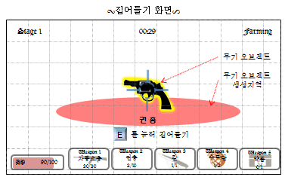

1. 무기는 ‘무기스폰지역’에서 Farming phase 시작하는 동시에 랜덤으로 한번 생성됩니다.
2. 생성되었던 무기는 Battle phase에서는 소멸됩니다.
3. 무기는 캐릭터의 상호작용에 의해서 인벤토리에 보관을 할 수 있습니다.
4. 무기의 종류는 다음과 같습니다 : 소총, 권총, 칼, 수류탄, 약품
5. 무기를 장착하면 아이템에 명시된 매쉬 및 텍스쳐를 출력합니다.
   1. 소총 : 장비가 없으면 초기 설정 소총의 매쉬 및 텍스쳐를 출력합니다.
   2. 권총 : 장비가 없으면 초기 설정 권총의 매쉬 및 텍스쳐를 출력합니다.
   3. 칼 : 장비가 없으면 초기 설정 칼의 매쉬 및 텍스쳐를 출력합니다.
   4. 수류탄 : 장비가 없으면 초기 설정 수류탄의 매쉬 및 텍스쳐를 출력합니다.
   5. 약품 : 장비가 없으면 초기 설정 약품의 매쉬 및 텍스쳐를 출력합니다.
6. 무기는 수량을 가지고 있으며, 인벤토리에서는 수량이 스택으로 쌓이게 됩니다(칼 제외)
7. 무기는 총 장전 수량을 가지고 있으며, 남은 장전 수량을 다 사용하면 재장전 하여야 합니다.(칼 제외)
8. 무기는 능력치와 스킬(발사체, 트랩, 히트박스, 자기버프)를 가지고 있습니다.

## **방어구 오브젝트**

본 게임에서 등장하는 방어구 오브젝트(이하 ‘방어구’라고 표현)는 다음과 같은 특성을 가지고 있습니다.

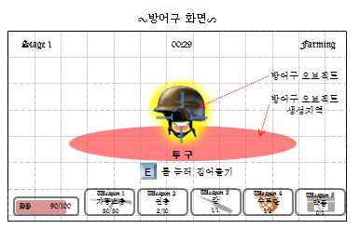

1. 방어구는 ‘방어구스폰지역’에서 Farming phase 시작하는 동시에 랜덤으로 한번 생성됩니다.
2. 생성되었던 방어구는 Battle phase에서는 소멸됩니다.
3. 방어구는 캐릭터의 상호작용에 의해서 인벤토리에 보관을 할 수 있습니다.
4. 방어구의 종류는 다음과 같습니다 : 머리, 몸, 장갑, 신발, 장신구
5. 방어구를 장착하면 아이템에 명시된 매쉬 및 텍스쳐를 출력합니다.
   1. 머리 : 장비가 없으면 초기 설정 머리의 매쉬 및 텍스쳐를 출력합니다.
   2. 몸 : 장비가 없으면 초기 설정 몸의 매쉬 및 텍스쳐를 출력합니다.
   3. 장갑 : 장비가 없으면 초기 설정 장갑의 매쉬 및 텍스쳐를 출력합니다.
   4. 신발 : 장비가 없으면 초기 설정된 신발의 매쉬 및 텍스쳐를 출력합니다.
   5. 장신구 : 매쉬 및 텍스쳐를 정의하지 않으며 인벤토리 아이콘으로만 출력됩니다.
6. 방어구는 수량을 가지고 있지 않으며, 인벤토리에서는 수량이 1로 제한됩니다.
7. 방어구는 능력치를 가지고 있습니다.

## **장애물 오브젝트**

본 게임에서 등장하는 장애물 오브젝트(이하 ‘장애물’라고 표현)는 다음과 같은 특성을 가지고 있습니다.

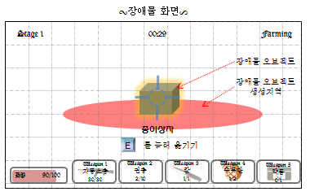

1. 장애물은 ‘장애물스폰지역’에서 Stage1 Farming phase 시작하는 동시에 랜덤으로 한번 생성됩니다.
2. 장애물은 Farming Phase에서는 플레이어와 상호작용이 가능합니다.
3. 생성되었던 장애물은 무기와 방어구와는 다르게 Battle phase에서 소멸되지 않습니다.
4. 장애물은 Battle Phase에서는 플레이어와 상호작용을 하지 않습니다.
5. 장애물은 Battle Phase에서는 몬스터의 이동을 막거나 저지할 수 있는 역할을 하게 됩니다.
6. 장애물은 ‘무게’를 가지고 있으며, 무게를 이용하여 오브젝트간의 충돌 시 움직임이 결정됩니다.

## **캐릭터와의 상호작용(무기 및 방어구)**

캐릭터는 맵 내에 있는 특정 오브젝트들과 상호작용이 가능합니다.

무기 및 방어구는 키보드 ‘E’키를 이용해 ‘집어들기’를 할 수 있습니다.

방해물은 키보드 ‘E’를 이용해 ‘옮기기’를 할 수 있습니다.

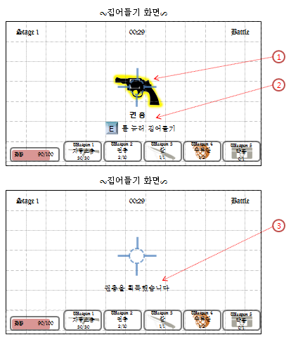

1. 카메라 시선 백터 방향으로 특정 거리 이내에 오브젝트가 있는지 확인합니다.
   1. 상호작용이 가능한 오브젝트가 있는 경우 해당 오브젝트 주변에 빛이 납니다.
   2. 그림의 상황은 바닥에 권총이 있다는 것을 가정하였습니다.
2. 오브젝트를 발견하면 오브젝트 명칭과 함께 안내표시를 합니다. (무기 혹은 방어구일 경우)
   1. ‘권총’이라는 오브젝트 명칭을 확인할 수 있습니다.
   2. ‘E를 눌러 집어들기’ 라는 안내 내용이 표시됩니다.
3. E키를 누르면 바닥에 있던 오브젝트가 사라지며 해당 오브젝트를 획득하였다는 안내가 표시됩니다.

## **캐릭터와의 상호작용(장애물)**

캐릭터는 맵 내에 있는 특정 오브젝트들과 상호작용이 가능합니다.

‘무기’ 및 ‘방어구’는 키보드 ‘E’키를 이용해 ‘집어들기’를 할 수 있습니다.

‘방해물’은 키보드 ‘E’를 이용해 ‘옮기기’를 할 수 있습니다.

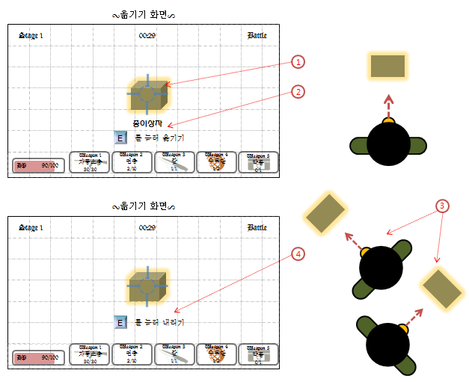

1. 카메라 시선 백터 방향으로 특정 거리 이내에 오브젝트가 있는지 확인합니다.
   1. 상호작용이 가능한 오브젝트가 있는 경우 해당 오브젝트 주변에 빛이 납니다.
   2. 그림의 상황은 바닥에 종이상자가 있다는 것을 가정하였습니다.
2. 오브젝트를 발견하면 오브젝트 명칭과 함께 안내표시를 합니다. (방해물일 경우)
   1. ‘종이상자’라는 오브젝트 명칭을 확인할 수 있습니다.
   2. ‘E를 눌러 옮기기’ 라는 안내 내용이 표시됩니다.
3. E를 누르면 캐릭터와 함께 이동합니다. (이때 마우스 우클릭이 적용되지 않습니다.)
4. 다시 E를 누르면 오브젝트를 내릴 수 있습니다.
5. 몬스터

## **개요**

본 게임에서 등장하는 몬스터는 다음과 같은 특성을 가지고 있습니다.

1. 몬스터는 항상 Battle phase에서만 등장합니다.
2. 몬스터는 플레이어에 의해 HP가 0이 되면 사망합니다.
3. 몬스터는 몬스터끼리 서로 공격하지 않습니다.
4. 몬스터는 플레이어가 유효사거리가 될 때까지 접근합니다.
5. 몬스터는 플레이어가 유효사거리 내에 있으면 히트박스를 생성하여 공격합니다(근접공격)
6. 몬스터에게는 플레이어에게 체력표시를 제공합니다.
7. 몬스터는 플레이어에게 공격당하면 데미지 플로팅을 생성합니다.
8. 몬스터들은 Farming phase에서는 전원 사망하게 됩니다.

## **생성**

몬스터는 항상 Battle phase에서만 등장합니다.

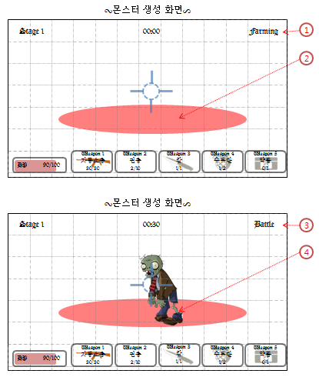

1. 현재 Stage1 Farming phase라는 것을 나타내고 있습니다.
2. 맵 곳곳에 몬스터가 소환되는 지역(이하 스폰지역이라고 표현)이 있습니다
3. Farming phase에서 Battle phase로 전환됩니다.
4. 몬스터 스폰지역에서 몬스터가 최대체력인 상태로 소환됩니다.

## **표시 및 데미지 플로팅**

플레이어의 카메라 시선벡터에 몬스터가 포착되는 경우, 몬스터의 이름, 체력을 화면 상단에 표시합니다.

해당 몬스터 주변에 빛이 발생합니다.

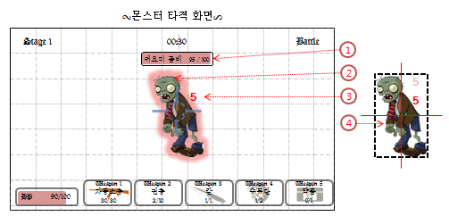

1. 시간 아래에 몬스터 이름, 몬스터 체력, 체력바가 등장합니다 (몬스터에 속해있지 않습니다)
2. 플레이어가 몬스터를 겨누고 있으면 몬스터 주변에 빛이 납니다.
3. 몬스터에게 공격하면 몬스터의 잃은 데미지가 플로팅됩니다.
4. 데미지 플로팅의 위치는 몬스터 중심에서 우측 상단이며, 점점 올라가며 사라집니다. (0.5초 예상)

## **몬스터의 소멸**

몬스터는 HP가 0이 되는 경우 소멸합니다. 몬스터의 HP가 0이 되는 경우는 다음과 같습니다.

1. 플레이어에 의해 남은 HP가 0이 되는 경우
2. Battle phase에서 다음 Stage의 Farming phase로 전환된 경우

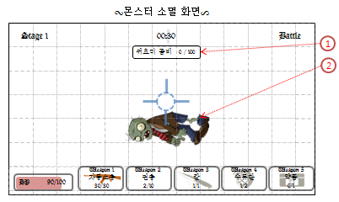

1. 플레이어의 공격에 의해 몬스터의 HP는 0이 됩니다. (HP가 0이되면 체력바는 즉시 사라집니다)
2. 몬스터는 죽는 애니메이션을 취합니다. 이때 플레이어는 몬스터를 겨누고 있어도 주변에 빛이 나지 않습니다.

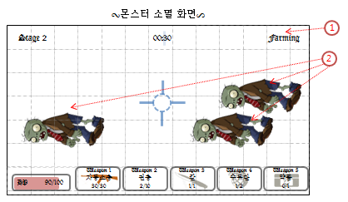

1. Stage1 Battle phase 에서 Stage2 Farming phase에 진입한 모습입니다.
2. 플레이어가 몬스터를 공격하지 않았어도 몬스터는 즉시 사망합니다.

## **FSM**

몬스터의 생성부터 소멸까지의 FSM은 다음과 같습니다.

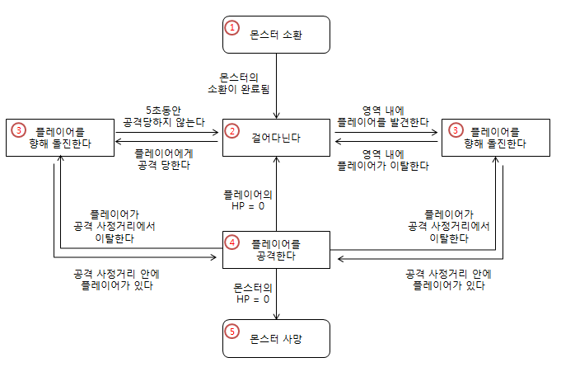

1. 최초로 몬스터가 스폰됩니다.
2. 스폰된 몬스터는 맵 특정지역을 돌아다닙니다.
3. 플레이어를 향해 돌진하는 조건은 다음과 같습니다.
   1. Search 영역 내에 플레이어를 발견할 경우
   2. 플레이어가 먼저 몬스터를 공격할 경우
4. 몬스터의 공격 사정거리 안에 플레이어가 있으면 플레이어를 공격합니다.
   1. 공격 사정거리에서 이탈하는 경우 다시 플레이어 방향으로 돌진합니다.
5. 몬스터의 HP가 0이되면 몬스터가 사망합니다.

## **능력치**

몬스터는 다음과 같은 능력치를 가지게 됩니다.

몬스터의 기본 능력치 : 체력, 방어력, 이동속도, 공격력, 공격속도,

* + 1. (최대)체력 : 몬스터가 공격에 버틸 수 있는 수치입니다.
    2. 방어력 : 몬스터가 데미지를 감소시킬 수 있는 수치입니다.
    3. 이동속도 : 몬스터가 초당 이동할 수 있는 수치입니다.
    4. 공격력 : 몬스터가 가지는 공격력 수치입니다.
    5. 공격속도 : 몬스터가 초당 공격할 수 있는 수치를 의미합니다.

문스터 역시 플레이어와 마찬가지로 전투에서 2차 능력를 이용하여 전투공식에 활용하게 됩니다.

(몬스터와 플레이어 사이의 전투공식은 별도의 기획서를 작성할 예정입니다)

1. 맵

## **개요**

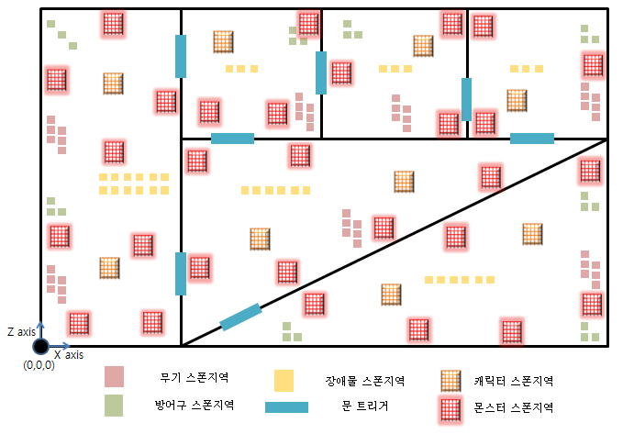

본 게임에서 등장하는 3D 맵은 1개로, 다음과 같은 구성을 가지고 있습니다. (구성을 설명하기 위한 예시입니다)

1. 맵은 매쉬와 조명을 포함되지 않는 텍스처를 가지고 랜더링 됩니다.
2. 맵은 각 오브젝트들의 스폰지역 및 트리거를 포함하고 있습니다.
   1. 캐릭터 스폰지역
   2. 몬스터 스폰지역
   3. 무기 스폰지역
   4. 방어구 스폰지역
   5. 장애물 스폰지역
   6. 문을 열고 닫는 트리거
3. 맵은 맵 내부에 물리법칙이 적용되는 지역을 포함합니다.
   1. 중력작용
   2. 마찰작용
   3. 조명작용
   4. 작용,반작용

## **캐릭터 스폰지역**

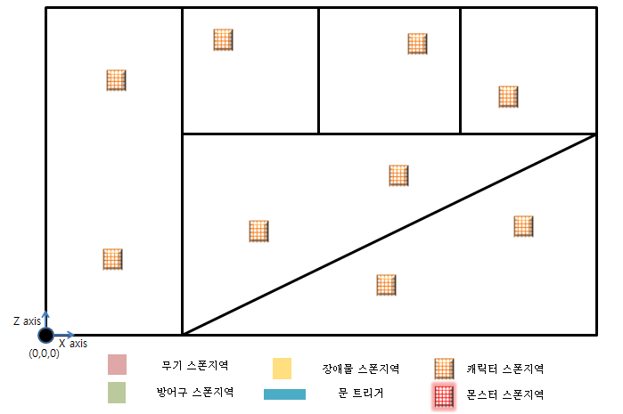

캐릭터 스폰지역은 맵 내부에서 캐릭터를 생성하기 위한 가상의 오브젝트를 의미합니다.

본 게임에서는 플레이어 캐릭터가 스폰지역 중 하나를 선택하여 그 자리에서 스폰됩니다.

1. 캐릭터 스폰지역 중 하나를 랜덤으로 선택하여 Stage1 Farming phase를 진행하게 됩니다.
2. 캐릭터 스폰지역은 캐릭터가 스폰이 완료되는 즉시 사라집니다.

## **몬스터 스폰지역**

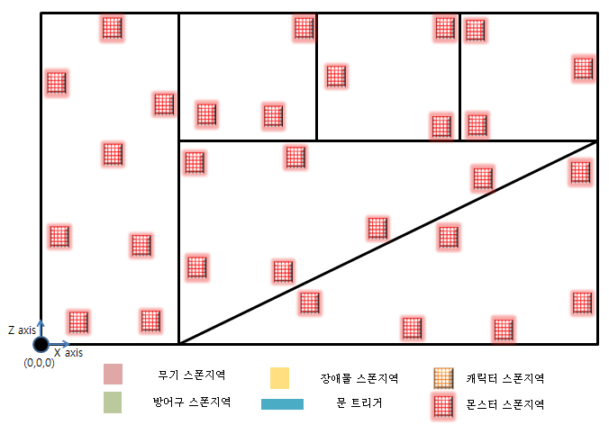

몬스터 스폰지역은 맵 내부에서 몬스터를 생성하기 위한 가상의 오브젝트를 의미합니다.

본 게임에서는 각 스테이지의 Battle phase에서만 몬스터가 생성됩니다.

1. 몬스터 스폰지역은 각 스테이지 Battle phase에서만 동작합니다.
2. 플레이어가 속한 방 내에 있는 몬스터 스폰지역에서만 실제 몬스터가 등장합니다.
3. 몬스터 스폰지역은 작동할 때, 일정한 시간 간격을 두고 몬스터 그룹내에 속한 몬스터를 랜덤으로 소환합니다.
4. 이때 몬스터 그룹은 각 스테이지의 난이도에 맞게 별도로 몬스터 및 확률을 정의합니다..

## **무기 스폰지역**

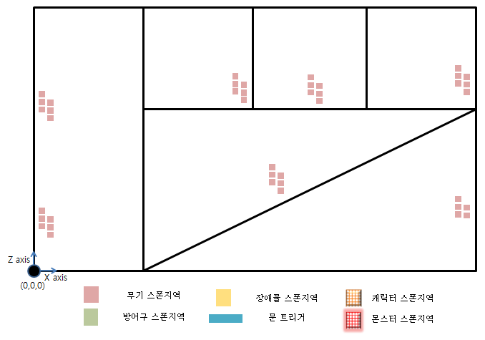

무기 스폰지역은 맵 내부에서 무기 오브젝트를 생성하기 위한 가상의 오브젝트를 의미합니다.

본 게임에서는 각 스테이지의 Farming phase에서만 무기가 생성됩니다.

1. 무기 스폰지역은 각 스테이지 Farming phase에서만 한번 동작합니다.
2. 모든 방에 있는 무기 스폰지역이 작동합니다.
3. 무기 스폰지역은 작동할 때, 무기 그룹 내에 속한 무기중에 랜덤으로 한번 생성합니다.
4. 이때 무기 그룹은 각 스테이지의 난이도에 맞게 별도로 무기 내용 및 확률을 정의합니다..
5. 생성된 무기는 Battle phase로 전환시에 사라집니다.

## **방어구 스폰지역**

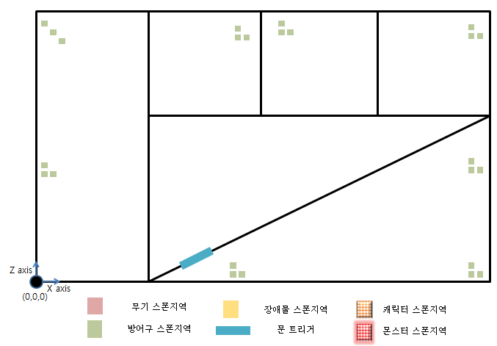

방어구 스폰지역은 맵 내부에서 방어구 오브젝트를 생성하기 위한 가상의 오브젝트를 의미합니다.

본 게임에서는 각 스테이지의 Farming phase에서만 방어구가 생성됩니다.

1. 방어구 스폰지역은 각 스테이지 Farming phase에서만 한번 동작합니다.
2. 모든 방에 있는 방어구 스폰지역이 작동합니다.
3. 방어구 스폰지역은 작동할 때, 방어구 그룹 내에 속한 방어구 중에 랜덤으로 한번 생성합니다.
4. 이때 방어구 그룹은 각 스테이지의 난이도에 맞게 방어구 내용 및 확률을 정의합니다..
5. 생성된 방어구는 Battle phase로 전환시에 사라집니다.

## **문 트리거**

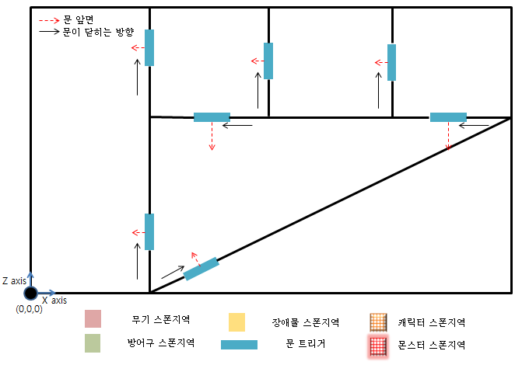

문 트리거는 맵에 있는 문 오브젝트를 좌측 혹은 우측으로 이동시키기 위한 가상의 오브젝트를 의미합니다.

본 게임에서는 phase 전환시에 문 트리거가 동작합니다.

1. Farming phase가 시작되면 트리거는 문의 정면을 기준으로 오른쪽으로 이동시킵니다. (열림)
2. Battle phase가 시작되면 트리거는 문의 정면을 기준으로 왼쪽으로 이동시킵니다. (닫힘)
3. 플레이어는 문과 충돌처리 되며, 이는 Battle phase에서는 다른 방으로 이동하지 못하게 하기 위함입니다.

## **물리법칙**

맵 내부에는 실제 물리법칙과 유사하게 적용되는 내용이 존재합니다.

1. 조명과 그림자 – 맵 내부에 설치된 조명에 의한 캐릭터 및 몬스터의 그림자가 묘사됩니다.
2. 중력작용 – 발사체를 제외한 모든 오브젝트는 맵 바닥을 향해 일정한 가속도로 추락합니다.
3. 마찰작용 – 장애물 오브젝트는 몬스터와 충돌하면 천천히 미끌어져야 합니다.
4. 작용,반작용 – 수류탄이 바닥에 튕기면 반작용으로 다시 튕겨져 올라와야 합니다.
5. 개발인원

본 게임을 제작할 인원은 다음과 같습니다.

|  |  |  |  |
| --- | --- | --- | --- |
| 직군 | 업무 | 인원 | 세부업무 |
| 기획 |  | 1 | 시스템기획, 레벨기획, 일정관리, 리소스발주 및 정리 |
| 프로그래밍 | UI | 1 | UI / UX 구현, UI tool 제작 |
| 캐릭터 | 1 | 3D 캐릭터 구현, 캐릭터tool 제작 |
| 맵 | 1 | 3D 맵 구현, 맵tool 제작 |
| 스킬/이팩트 | 1 | 스킬/이팩트 구현, 스킬/이팩트 tool 제작 |

1. 기획
   1. 기획서 작성 및 수정합니다.
   2. 일정관리 및 회의를 진행합니다.
   3. 리소스 정리 및 발주 관련 문서를 작성합니다.
2. 프로그래밍 – UI
   1. UI/UX를 구현합니다.
   2. 사용자 입출력에 따른 UI 변화를 담당합니다.
3. 프로그래밍 – 캐릭터
   1. 캐릭터, 몬스터, 오브젝트 랜더링을 담당합니다.
   2. 캐릭터 장비교체 및 능력치 내용을 담당합니다.
4. 프로그래밍 – 맵
   1. 3D 맵 랜더링 및 스폰지역에 관한 내용을 담당합니다.
   2. 조명, 충돌, 마찰, 작용반작용 등의 물리법칙을 구현합니다.
5. 프로그래밍 – 스킬/이팩트
   1. 스킬(전투관련 공식 및 충돌처리)을 구현합니다.
   2. 이팩트를 구현합니다.
6. 개발일정

개발은 11월 20일에 시작하여 1월 21일에 종료될 예정입니다. (9주간, 63일)

|  |  |  |  |  |  |  |  |
| --- | --- | --- | --- | --- | --- | --- | --- |
|  | 월 | 화 | 수 | 목 | 금 | 토 | 일 |
| 1주차 | 11/20 | 11/21 | 11/22 | 11/23 | 11/24 | 11/25 | 11/26 |
| 2주차 | 11/27 | 11/28 | 11/29 | 11/30 | 12/1 | 12/2 | 12/3 |
| 3주차 | 12/4 | 12/5 | 12/6 | 12/7 | 12/8 | 12/9 | 12/10 |
| 4주차 | 12/11 | 12/12 | 12/13 | 12/14 | 12/15 | 12/16 | 12/17 |
| 5주차 | 12/18 | 12/19 | 12/20 | 12/21 | 12/22 | 12/23 | 12/24 |
| 6주차 | 12/25 | 12/26 | 12/27 | 12/28 | 12/29 | 12/30 | 12/31 |
| 7주차 | 1/1 | 1/2 | 1/3 | 1/4 | 1/5 | 1/6 | 1/7 |
| 8주차 | 1/8 | 1/9 | 1/10 | 1/11 | 1/12 | 1/13 | 1/14 |
| 9주차 | 1/15 | 1/16 | 1/17 | 1/18 | 1/19 | 1/20 | 1/21 |
| 10주차 | 1/22 |  |  |  |  |  |  |

일주일 단위의 개발목표는 다음과 같습니다.

|  |  |  |
| --- | --- | --- |
|  | 주제 | 내용 |
| 1주 | 준비 | 사전연구 및 리소스 정리, 구현 관련 협의 |
| 2주 | 구성 | 협의된 내용을 바탕으로 구현 테스트 |
| 3주 | 구현1 | 게임 최초 구현1 (게임이 플레이되는 최소 구성) |
| 4주 | 구현2 | 게임 최초 구현2 (게임이 플레이되는 최소 구성) |
| 5주 | 추가 구성1 | 추가 구성에 필요한 리소스 정리, 관련 협의 |
| 6주 | 추가 구성2 | 추가 구성에 대한 구현1 (추가 구성) |
| 7주 | 추가 구성3 | 추가 구성에 대한 구현2 (추가 구성) |
| 8주 | 폴리싱1 | 수정리스트 작성 및 추가작업 계획 |
| 9주 | 폴리싱2 | 버그 수정 |

개발관련 발표는 총 4번을 진행할 예정이며, 관련 내용은 다음과 같습니다.

1. 12월 4일 (1차) – 제작 중간과정에 발생하는 이슈들에 대한 발표를 진행합니다.
2. 12월 18일 (2차) – 1차적으로 게임이 가능한 형태까지 제작하여 시연합니다.
3. 1월 2일 (3차) – 완료된 추가구성에 구현 완료된 모습을 발표로 진행합니다.
4. 1월 22일 (4차) - 최종적으로 완성된 내용을 시연하며, 각 제작자들의 포트폴리오를 시연합니다.